计算机科学与技术学院第七学期学生校外实训学分置换课程考核实施办法
山东理工大学计算机科学与技术学院学生在第7学期选择校外实训并办理学分置换手续，所在实训单位应当进行课程考核，对应校内课程内容与公司实训内容进行学分互认。
对于学分互认课程的考核，根据学校《关于规范试卷批改、试卷装订及试卷整理要求》（教务函[2005]91号）和《教师考试工作流程及质量标准》（教务函[2006]153号），结合我院实际，特制定本办法。

一、校外实训学分置换课程考核工作要求
课程考核应符合如下要求：
1、学生应修的校内课程，分为课堂教学类和实践教学类2个类别。两类课程在学生考核和评价时采用不同的组织形式。承担实训任务的单位（公司）在进行学分置换时，也要对应课程类别，分别采用适当的组织形式进行考核和评价。
（1）课堂教学类的课程：
公司根据学生本学期在学校应修读的课程，并结合在公司的学习内容和实训内容，编写课程考核大纲，组织A、B卷考试试题和A、B卷的参考答案，并使用A卷组织学生考试、批阅试卷，给出学生成绩，公司在整个过程中要做好试题的保密工作。在评卷工作完成后，将纸质试卷及盖章后的成绩统计表，寄到学院，学院负责分发给校内任课教师。
公司对于以“大作业”或“项目式”进行考核的课程，可以把学生的电子材料刻进光盘，并交纸质的报告。在纸质报告中注意进行批改，给出评语，并做出合理的成绩评价。
学院该课程任课教师在收到学生的试卷或大作业（项目）考核的材料后，根据校内课程的要求，查看公司对于该门课程的出题范围和出题难度，对公司给出的学生成绩进行重新评定，然后将重新评定的成绩在教务管理系统里与校内学生一起进行申报。教师在试卷归档时，将校内学生材料和外出实训学生材料分别整理，一并进行归档和存放。
（2）实践教学类课程：学生全程参与校内实训课程的教学过程。任课教师在布置任务和安排学生上交材料上对所有学生要求相同。外出实训的学生可以根据校内教师的要求，将实训内容置换为公司实训项目的内容，上交实训材料，参与校内答辩。校内教师给出成绩评价。
2、负责实训的单位关于课程考核大纲、试卷的命题、试卷批阅、试卷复核等要根据学校的要求来进行组织，见如下各个附件。
附件1 山东理工大学－****公司学分置换课程考核大纲
附件2 关于命题的有关要求
附件3 关于开卷考核的有关要求
附件4 关于阅卷的有关要求
附件5 关于试卷复核的有关要求
附件6关于试卷归档的有关要求
附件7试卷样式、参考答案及评分标准
附件8 试卷批改样例
附件9 学生校内应修课程统计表

二、课程考核需要的附件资料
附件1 课程考核大纲
2019-2020学年第1学期山东理工大学－－****公司学分置换
《xxxxxxxxxx》课程考核大纲

一、考核要求及命题原则
（主要从要求学生了解、掌握、熟练运用等层次说明）……。
二、考核内容
考核的范围：
……。
考核的主要内容：
……。
考核的重点：
……。
考核的难点：
……。
三、考核方式
1、考核方式：开卷√闭卷√口试√大作业√项目式√（留下一种）
2、记分方式：百分制满分为100分；考查课可以分合格、不合格；等级制分优、良、中、及格、不及格五等；
3、考试时间：～分钟
4、试题总数：～题
5、题目类型以及各类题目考核的目的
主要包括单项选择题、多项选择题、判断题、辨析改错题、填空题、名词解释题、简答题、简述题、问答题、计算题、应用题、证明题等。
（注意：要根据课程的实际，考试命题形式可从上述各种题型中选择5-6种，也可另拟题目类型）

大纲拟定人：
大纲审定人：

编写时间：年月日

附件2 关于命题的有关要求
1．命题包括A卷、B卷、A卷参考答案及评分标准、B卷参考答案及评分标准。A、B卷的试题重复率不得超过30%。
2．命题范围和内容，应符合考核大纲的要求。
3．题量适当。要保证绝大多数学生在规定的时间内能够做完试卷，也要避免多数学生在不到考试时间一半就交卷离开考场。
4．难易适度。基本题要考核学生对基础知识的掌握程度，综合性、提高性题目要考核学生综合运用所学知识分析问题和解决实际问题的能力。
5．覆盖面要大。试题应基本覆盖课程的教学内容，尽量避免某个章节的内容试题特别多，而另外一些章节的内容一个题都没有的现象。
6．试题中的文字和插图应工整、清晰、准确，杜绝错字别字；插图使用计算机绘制，保证插图清晰，位置准确。
7．试卷的格式要按照学校统一的要求，试卷纸样本见附件7。
8．试题中要标明分数，且分数标注准确。
9．参考答案及评分标准要标明分数明细，问答题在标准答案中应标注得分点，计算题在标准答案中应根据答题步骤，分步列出评分标准。

附件3 关于开卷考核的有关要求
1．开卷考试的试题应当是综合性强，富于创造性，书本上找不到现成答案的题目，并且不得包含具有记忆性和说明性的内容。考生必须运用所学知识经过认真思考进行归纳、比较，找出知识的内在联系，确定答题的脉络，创造性地组织材料，最终得出答案。目的是考察学生综合运用所学知识分析问题、解决问题的能力。
2．开卷考试的题型一般不采用常规考试的名词解释、填空、选择、判断、简答等题型，主要应采用专业案例分析、理论联系实际的论述题、综合设计题或考试现场撰写小论文等题型。
3．开卷考试中学生允许携带使用的参考资料除了教材、参考书籍、有关工具书和手写课堂笔记外，其余任何打印、复印等资料及电子设备均不允许带入考场。出题教师应在考试前送题时告知监考教师。

附件4 关于阅卷的有关要求
1．阅卷工作由公司统一组织。
2．阅卷教师必须严格按照参考答案及评分标准，客观、公正、实事求是地评定成绩，不得随意加分、扣分或打人情分。
3．一律采用红色笔批阅试卷。
4．同一试卷中评分方法应一致。
5．得分点要明确，必要时给予批注且字迹清晰。一般在题首给出本题的得分(小分以得分或失分计算，计算形式要统一)，总分合计要准确（总分与各题首得分总和相一致，并与考试成绩单的卷面成绩栏相一致）。
6．问答题要根据答案要点，计算题根据答题步骤，对照评分标准逐项批阅。
7．阅卷教师必须在批阅的试卷上签名，凡卷面分数有改动，一律要有阅卷人签名。
8．对于小论文形式的试卷，必须有针对性评语，给出评分依据。
9．试卷批阅完毕后要及时送给指定的复核人对试卷进行复核。

附件5 关于试卷复核的有关要求
1．试卷复核人要认真地对试卷的批阅情况进行复核。
2．复核人要对每道题的批阅情况进行审查，并对得分、扣分情况进行复核，对每道题的得分和试卷首的得分进行校对，对每份试卷的总分进行核对，确保无误。
3．对于发现问题的试卷，经确认后，让阅卷人进行修改，并签字。
4．复核人必须在试卷上签字。
5．对于经过复核的试卷，以后仍发现错误，复核人应负一定的责任。

附件6 关于试卷归档的有关要求
1．收集如下材料，包括：学生成绩单、学生试卷、课程考核大纲、A卷、B卷、A卷参考答案及评分标准、B卷参考答案及评分标准。在收集的材料中，除了学生试卷之外，纸质版均盖公司章，电子版发送至 *****@***.com。.
2．按照成绩单的顺序排列学生试卷。
3．以公司为单位，邮寄到：
山东省淄博市张店区张周路266号山东理工大学计算机学院 ***收
联系方式：12345678901。
邮编：255012
（邮箱和接收人另行发布）

附件7 试卷批改样例
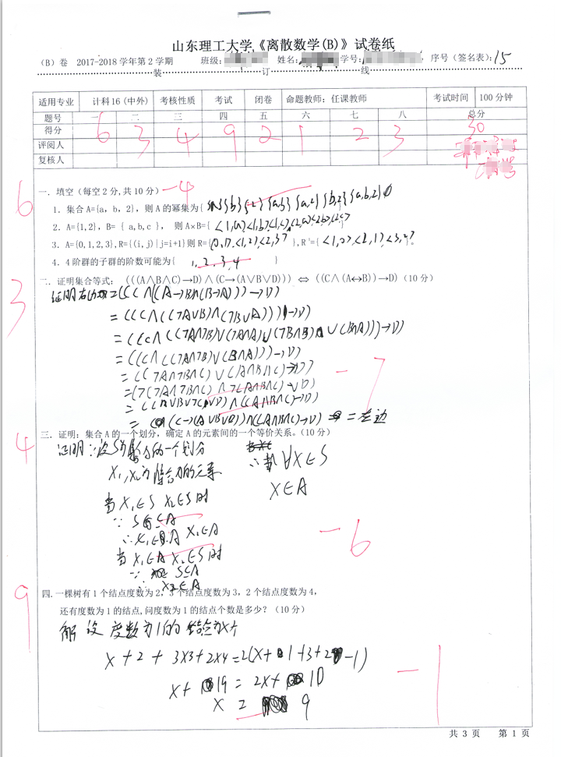
说明：每个题目得分之和为总分；
评阅人签字；
复核人签字。
批改每个题目时，根据参考答案，指出问题所在，右边是扣分标志，左边是得分标志。

附件8 学生校内应修课程统计表
另见EXCEL文件《2018-10-09 2018-2019-1学年学分置换信息》。

附件9 试卷样式、参考答案及评分标准

见下页。
校内课程名称：《》校内负责教师：（）
考试日期 |  | 年月日 |  |  | 考核性质 |  |  | 开（闭）卷 |  | 命题教师 |  |  |  |  | 考试时间 |  | 100分钟
题号 | 一 |  | 二 | 三 |  | 四 | 五 |  | 六 | 七 | 八 |  | 九 | 十 |  | 总分
得分
评阅人
复核人
校内任课教师二次认定学生成绩：分。
任定理由：
教师签名：
一、填空题（共20题，每题1分，共20分）
1、
2、
3、
4、

二、单项选择题（共20题，每题1分，共20分）
1、
2、
3、
4、
三、论述题（共2题，每题10分，共20分）
1、
2、
………………
四、***题（？分）
………………

五、***题（？分）
………………
仅仅提供参考样式，请根据实际情况进行组织试题内容！

2019-2020学年第1学期山东理工大学—***************公司学分置换
《************》课程A卷参考答案及评分标准

一、填空题（每题1分，共20题，共20分）
1、 2、 3、 4、 5、
6、 7、 8、 9、 10、
……

二、单项选择题（每题1分，共20题，共20分）
1、 2、 3、 4、 5、 6、 7、 8、 9、 10、
……

三、论述题（共2题，每题10分，共20分）
1、参考答案：

评分标准：****得？分；****得？分

四、***题（？分）

五、***题（？分）

仅仅提供参考样式，请根据试题内容进行组织试题答案！

